ПАМЯТКА для родителей о работе с сайтом bus.gov.ru
Уважаемые родители!
На сайте bus.gov.ru Вы можете оставить отзыв о независимой оценки качества условий оказания услуг МКОУ СОШ № 17 с.Лесная Дача
Инструкция по работе с сайтом
В поисковике вводите название сайта bus.gov.ru . Откроется главная страница сайта.
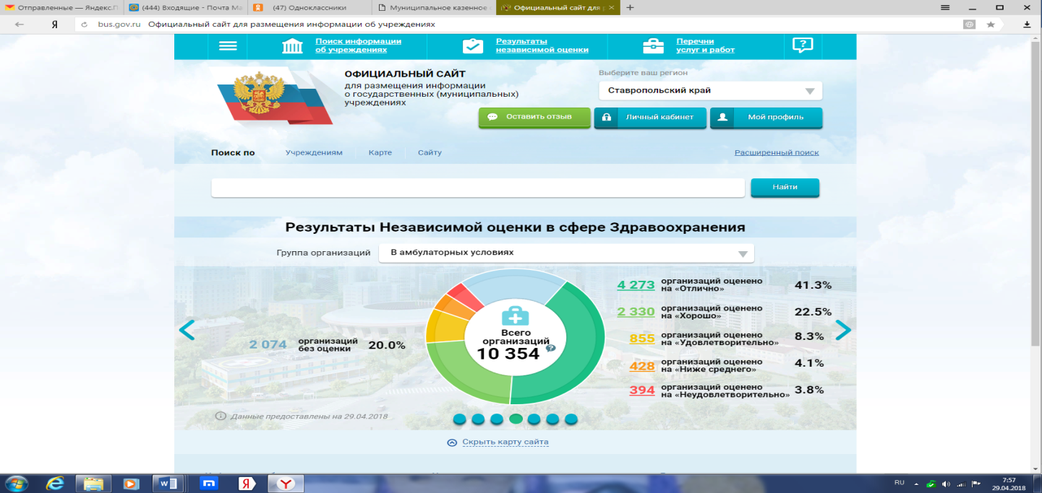

Затем следует выбрать регион (Ставропольский край).
В поисковике «Найти» вводите название образовательной организации «Муниципальное казенное общеобразовательное учреждение средняя общеобразовательная школа № МКОУ СОШ № 17 с.Лесная Дача Ипатовского района Ставропольского края»
Нажимаете на ссылку названия школы.
На данной странице Вы можете оставить отзыв о работе образовательного учреждения.

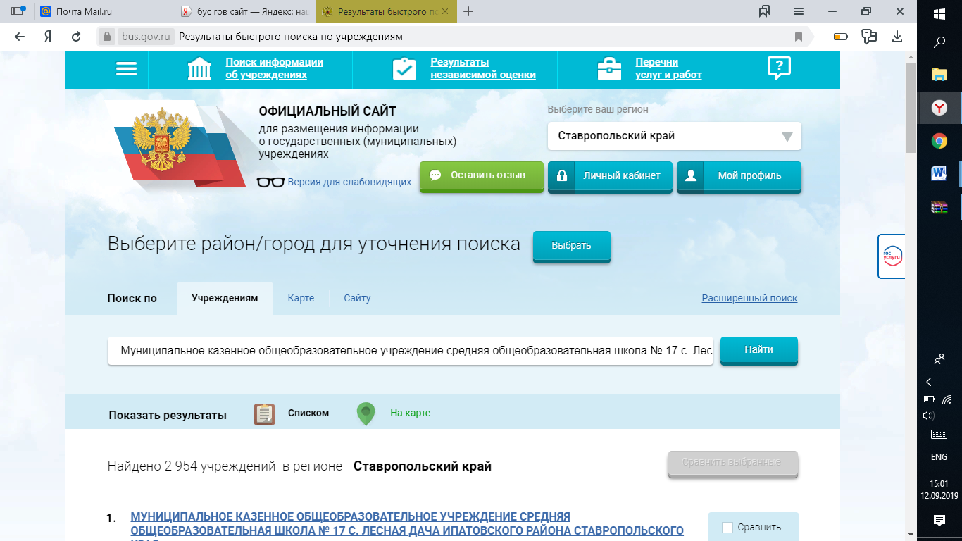
Выбираете «Оставить отзыв» и переходите на сайт ГОСУСЛУГИ.

Также на данной странице Вы можете оценить работу образовательного учреждения. 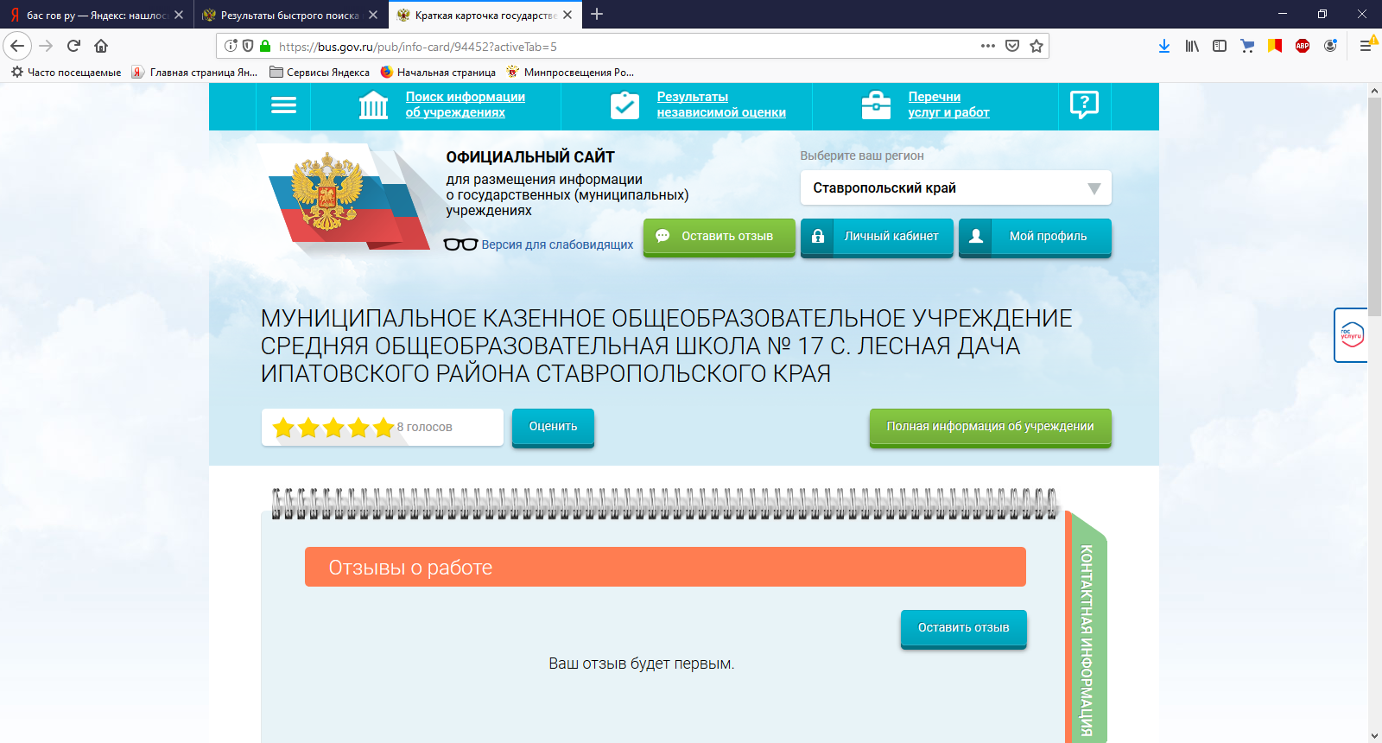

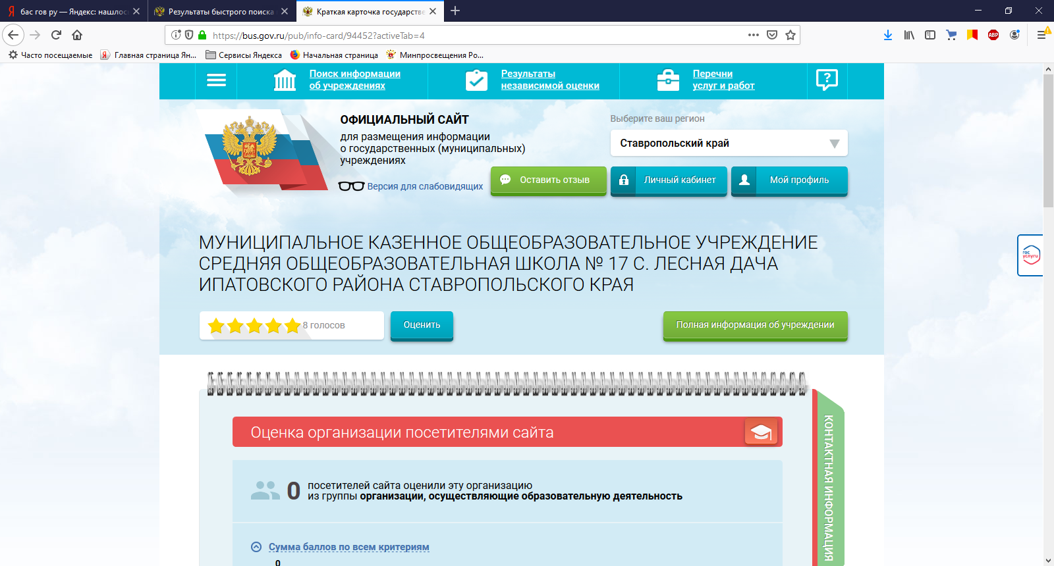

Благодарим Вас за отзывы и оценки!

